

**О внесении изменений и дополнений в приказ Министра образования и науки
Республики Казахстан от 20 марта 2015 года № 137 "Об утверждении Правил организации учебного процесса по дистанционным образовательным технологиям"**

Приказ Министра образования и науки Республики Казахстан от 30 мая 2016 года № 343. Зарегистрирован в Министерстве юстиции Республики Казахстан 29 июня 2016 года № 13846

      **ПРИКАЗЫВАЮ:**  
      1. Внести в приказ Министра образования и науки Республики Казахстан от 20 марта 2015 года № 137 «Об утверждении Правил организации учебного процесса по дистанционным образовательным технологиям» (зарегистрированный в Реестре государственной регистрации нормативных правовых актов Республики Казахстан под № 10768, опубликованный в «Казахстанской правде» от 25 июня 2015 года № 118 (27994)) следующие изменения и дополнения:  
      в Правилах организации учебного процесса по дистанционным образовательным технологиям, утвержденных указанным приказом:  
      пункт 2 изложить в следующей редакции:  
      «2. Реализация дистанционных образовательных технологий (далее – ДОТ) осуществляется по следующим видам: телевизионная технология, сетевая технология и кейс-технология.»;  
      в пункте 5:  
      подпункт 2) изложить в следующей редакции:  
      «2) информационно-образовательные ресурсы (далее – ИОР) – формализованные идеи и знания образовательного характера, различные данные, методы и средства их накопления, хранения и обмена между источниками и потребителями информации;»;  
      дополнить подпунктами 15), 16), 17), 18) следующего содержания:  
      «15) электронное издание – совокупность цифровой, текстовой, графической, аудио, видео и другой информации, которые имеют средства программного управления и документации, и размещены на любом электронном носителе информации или опубликованы в компьютерной сети.  
      Электронное учебное издание (далее – ЭИУ) – электронное издание, предназначенное для автоматизации обучения и контроля знаний, и соответствующее учебному курсу или отдельным его частям, а также позволяющее выбрать траекторию обучения и обеспечивающее различные виды учебных работ;  
      16) массовый открытый онлайн-курс (далее – MOOК) – обучающий курс с массовым интерактивным участием с применением технологий электронного обучения и открытым доступом через Интернет;  
      17) смешанное обучение – технология обучения, при которой обучение проводится в традиционной очной форме и с использованием технологий дистанционного обучения;  
      18) онлайн-платформа массовых открытых онлайн курсов (далее – ОП МООК) – портал открытого онлайн-образования, предоставляющий возможность проходить дистанционное обучение по выбранным онлайн-курсам.»;  
      дополнить пунктом 8-1 следующего содержания:  
      «8-1. ДОТ применяется также в отношении дополнительного образования, переподготовки и повышения квалификации профессорско-преподавательского состава, в том числе на иностранном языке.»;  
      пункт 16 изложить в следующей редакции:  
      «16. Обязательный комплект состоит из:  
      1) силлабуса, включающего содержание дисциплины, календарно-тематический план, список рекомендуемой литературы (основной и дополнительной), модульное разбивки дисциплины;  
      2) электронного конспекта лекций и видеолекций;  
      3) материалов практических и семинарских занятий;  
      4) заданий для самостоятельной работы студента и самостоятельной работы студента под руководством преподавателя;  
      5) материалов по организации рубежного контроля (контрольных работ, тестовых заданий, индивидуальных заданий);  
      6) материалов по организации итогового контроля (тестовых экзаменационных заданий, вопросов к экзамену, билетов, экзаменационных контрольных работ);  
      7) графика проведения дистанционных консультаций.»;  
      пункт 21 изложить в следующей редакции:  
      «21. Структурное подразделение, обеспечивающее сопровождение ДОТ, осуществляет консультативную помощь в разработке, приобретении и освоении ИОР, электронных учебных изданий, мультимедийных курсов, методических пособий, администрирует тестирующие системы и другие средства контроля знаний, разрабатывает методику использования информационных ресурсов для ДОТ.»;  
      пункт 23 изложить в следующей редакции:  
      «23. Обучение по ДОТ производится по учебным планам начального, основного среднего, общего среднего образования, а также по всему учебному плану специальностей технического и профессионального, послесреднего образования, высшего и послевузовского образования.»;  
      пункт 29 изложить в следующей редакции:  
      «29. Учебные занятия в режиме «off-line» предусматривают процесс учебного взаимодействия, при котором общение преподавателя и обучаемого осуществляется асинхронно (видеолекции, задания в системе управления обучением, электронная почта, работа обучаемого с учебником по заданию преподавателя с последующей сдачей рубежного и/или итогового контроля).»;  
      дополнить главой 3 следующего содержания:  
      «3. Организация MOOК  
      36. В организациях образования для обеспечения высокого уровня качества обучающего курса (разработка, аккредитация, контроль знаний и т.д.), на основе международного опыта (Edx, Coursera, FutureLearn и др.), осуществляются MOOК с проведением оценки соответствия результатов обучения и компетенций обучающегося.  
      37. Организации образования до размещения на онлайн-платформе организовывает MOOК, обеспечивающие систему качества учебно-методической экспертизы и апробацию курсов.  
      38. Требования к процедурам оценки на онлайн-платформе:  
      1) идентификация личности при проведении мероприятий, связанных с оценкой результатов обучения (доля мероприятий с идентификацией личности в формировании итоговой оценки должна составлять не менее 30 %). Для идентификации личности используются следующие технологии:  
      уникальная манера набора текста на клавиатуре (программа, отслеживающая скорость набора символов, время между нажатиями клавиш, задержки между комбинациями клавиш (связанных с поиском на клавиатуре буквы), ритмичность набора);  
      сертификационные центры (прохождение мероприятий на рабочих местах, предоставляемых организацией, обеспечивающей идентификацию личности при входе и контроль условий проведения мероприятия);  
      онлайн-прокторинг (удаленное наблюдение за обучающимся в ходе мероприятий с использованием камер и средств трансляции экрана устройства, на котором работает обучающийся);  
      биометрические технологии (использование автоматизированных средств идентификации личности и контроля условий прохождения мероприятий);  
      2) обеспечение доступа к информации об учебных достижениях обучающегося (по ссылке, указанной в сертификате, либо под учетной записью обучающегося), на основании которых был выдан сертификат об окончании курса.  
      39. Слушателям онлайн-курсов сдавшим все контрольные задания и итоговый экзамен вручаются сертификаты по форме согласно приложению 1 к настоящему приказу.  
      40. Содержания к сертификату:  
      1) сертификат обеспечивает однозначной идентификации личности обучающегося, которому сертификат был выдан;  
      2) в сертификате имеется ссылка на его электронную версию, размещенную в сети Интернет, в домене, ассоциированном с онлайн-платформой вуза;  
      3) сертификат содержит информацию об уровне освоения результатов обучения (критерии оценок, учебный план или другие данные описаны в информации о курсе, либо непосредственно в сертификате или его электронной версии).  
      41. При наличии сертификата, подтверждающего результаты обучения на онлайн-курсе, входящего в утвержденный вузом (советом) перечень, обучающийся претендует на включение дисциплины в свой текущий или планируемый на будущий академический период обучения индивидуальный учебный план.  
      42. Порядок и условия зачета результатов освоения открытых онлайн-курсов разработанных вузами Республики Казахстан, требования предъявляемые к результатам обучения на онлайн-платформах по открытым онлайн-курсам, допускаемым к перезачету/переаттестации реализуются в рамках соглашений между вузами по внутренней академической мобильности обучающихся.  
      43. Определение трудоемкости учебной работы обучающихся по МООК осуществляется:  
      1) при оценке трудоемкости учебной работы обучающегося на онлайн-платформе используется европейская система перевода и накопления кредитов (ECTS - The European Credit Transfer System);  
      2) при перезачете онлайн-курсов засчитывается с пересчетом количество кредитов, зачетных единиц или академических часов, указанное в представленном сертификате в строгом их соответствие с учебными дисциплинами, включенных в рабочие учебные планы специальности и индивидуальные учебные планы обучающегося за выбранный текущий или будущий академический период обучения;  
      3) при реализации смешанной технологии обучения пересчет количества кредитов по онлайн-курсам осуществляется в рамках утвержденных соотношений пропорционально структуре дисциплины с использованием технологии дистанционного обучения;  
      4) пересчет кредита определяется учебно-методической комиссией вуза и открыто публикуется на корпоративном портале (сайте) вуза.».  
      2. Департаменту высшего и послевузовского образования (Г.И. Кобенова) в установленном законодательством порядке обеспечить:  
      1) государственную регистрацию настоящего приказа в Министерстве юстиции Республики Казахстан;  
      2) в течение десяти календарных дней после государственной регистрации настоящего приказа направление копий настоящего приказа для официального опубликования в информационно-правовой системе «Әділет» и периодических печатных изданиях на электронном носителе с приложением бумажного экземпляра, заверенного гербовой печатью;  
      3) в течение пяти рабочих дней со дня получения зарегистрированного настоящего приказа направление его копии в печатном и электронном виде, заверенной печатью Министерства образования и науки Республики Казахстан и удостоверенной электронной цифровой подписью лица, уполномоченного подписывать настоящий приказ, для внесения в Эталонный контрольный банк нормативных правовых актов Республики Казахстан;  
      4) размещение настоящего приказа на интернет-ресурсе Министерства образования и науки Республики Казахстан;  
      5) в течение десяти рабочих дней после государственной регистрации настоящего приказа в Министерстве юстиции Республики Казахстан представление в Юридический департамент Министерства образования и науки Республики Казахстан сведений об исполнении мероприятий, предусмотренных подпунктами 1), 2) и 3) настоящего пункта.  
      3. Контроль за исполнением настоящего приказа возложить на курирующего вице-министра образования и науки Республики Казахстан.  
      4. Настоящий приказ вводится в действие по истечении десяти календарных дней после дня его первого официального опубликования.

*Министр*  
*образования и науки*  
*Республики Казахстан                       Е. Сагадиев*

Приложение                 
к приказу Министра образования и науки  
Республики Казахстан           
от 30 мая 2016 года № 343

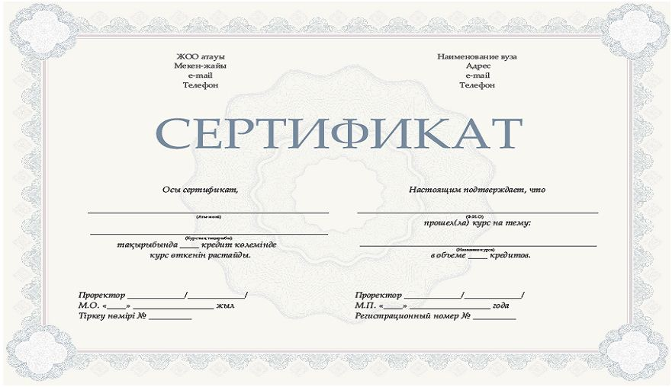

© 2012. РГП на ПХВ «Институт законодательства и правовой информации Республики Казахстан» Министерства юстиции Республики Казахстан